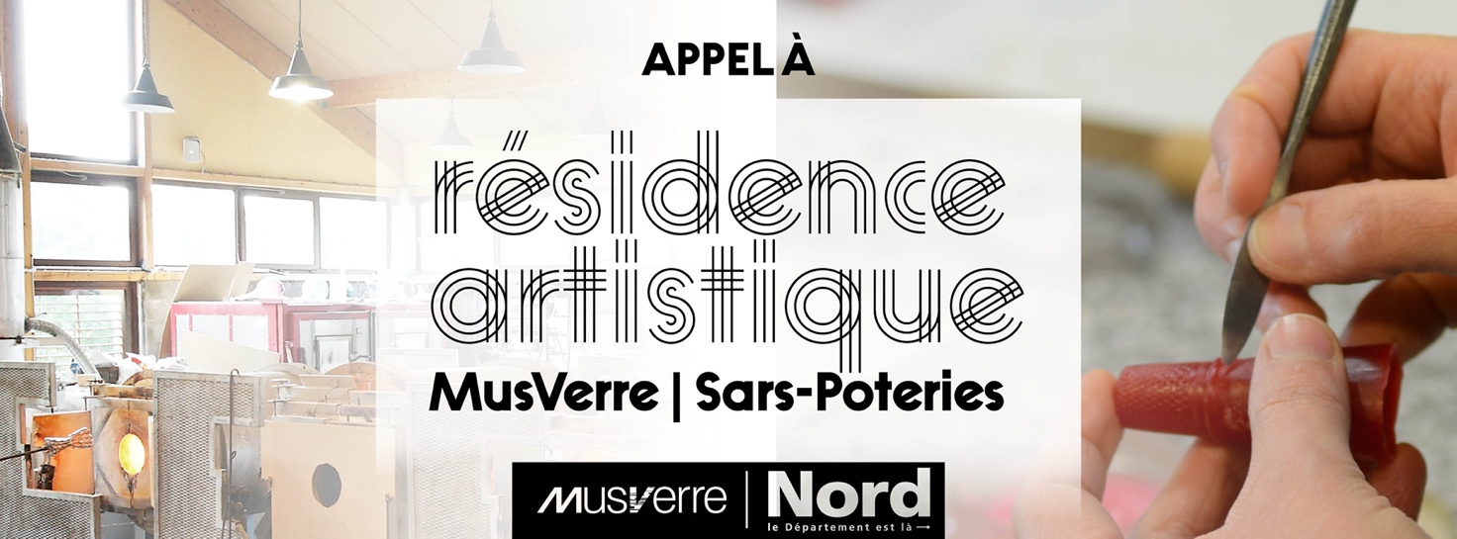
MUSVERRE
APPEL À RÉSIDENCE ARTISTIQUE
OCTOBRE–NOVEMBRE 2022

LE MUSVERRE ET L'ATELIER DU VERRE

Le MusVerre a rouvert ses portes le 1er octobre 2016, avec pour projet la présentation conjointe dans un bâtiment d’exception des « bousillés », œuvres pleine de fantaisie des ouvriers des verreries de Sars-Poteries (1802-1937), et de l’une des plus importantes collections de création en verre contemporaine en Europe.

Le Département du Nord a confié au MusVerre la mission de contribuer au développement culturel, social, économique et touristique de l’Avesnois et de sa périphérie, et d’affirmer sa vocation de musée d’art et de création contemporaine à l’échelle internationale.

L’atelier du verre, adjacent au MusVerre, est un équipement unique en Europe qui accueille régulièrement chaque année, depuis son ouverture en 2001, des résidences d’artistes.

La résidence consiste en un « séjour » au cours duquel un artiste va développer une activité de création, de recherche ou d’expérimentation en bénéficiant de la mise à disposition temporaire d’un lieu, l’atelier du musée, de ses moyens humains, techniques et matériels, et d’un soutien financier pour développer son activité artistique.

La résidence est l’occasion pour l’artiste invité(e) de réaliser et de concrétiser un projet artistique longuement réfléchi, qui sera présenté au public et fera l’objet d’un don au MusVerre. Elle permet également aux habitants du territoire de découvrir et de s’approprier un travail artistique.

APPEL

Le présent appel concerne la résidence 2022, qui se déroulera entre les mois de septembre et de décembre 2022.

La résidence débutera fin septembre pour une durée de 70 jours maximum.

La date d’entrée en résidence exacte sera déterminée en fonction des disponibilités du/de la résident(e) et de l'Atelier du MusVerre.

Les candidatures doivent prendre la forme d’un dossier constitué de deux parties :

1 – Une note d’intention reprenant la motivation, les préoccupations de recherche globales, les intentions spécifiques à l’égard de la résidence et une description de la méthodologie employée (maximum trois pages). Il n’est pas demandé aux artistes de structurer complètement un projet mais bien d’en imaginer les contours et d’en formuler l’intention.
Une importance particulière sera attachée au rapport avec les publics, notamment dans le rappel des expériences précédentes et des motivations des candidats.

2 – Un curriculum vitae (maximum deux pages) comprenant un lien vers un site Internet/une page Facebook/un book en ligne.

Ce document, d’un maximum de cinq pages, doit être remis par voie électronique, en un seul fichier en format pdf. Il peut être rédigé en français ou en anglais. Des compléments tels que revue de presse ou documentation sur les réalisations récentes sont les bienvenus.

MODALITÉS

Le/la résident(e) est invité(e) à formuler son projet en motivant l’intérêt d’une résidence pour la réalisation de celui-ci. Il/elle est sélectionné(e) sur dossier à l’occasion d’un jury constitué de spécialistes.

Le/la résident(e) devra veiller à la faisabilité opérationnelle de son projet, dans la limite d’un budget alloué et géré par le MusVerre de 5 000 euros maximum. Le projet pourra être réalisé dans l’une des langues suivantes : anglais ou français.

La nature et la temporalité du programme d’accompagnement sont adaptées en fonction des besoins et des envies du/de la résident(e), ainsi que des possibilités de l’équipe de l'atelier du MusVerre.

Article 1 - Conditions de participation
La résidence d’artiste est ouverte à tout artiste ou collectif d’artistes, sans distinction de nationalité ou de situation géographique. L’artiste doit être capable de se faire comprendre en français ou en anglais.

Article 2 - Moyens
L’artiste sélectionné(e) résidera dans l’espace logement de l’atelier du MusVerre et partagera les espaces de vie de l’équipe de l’atelier.

Les commandes et le paiement des achats de matériaux et des matériels pour la réalisation du projet sont pris en charge directement par le MusVerre, dans la limite de 5 000 euros TTC (budget de résidence). Un per diem de 45 euros par jour de résidence est prévu pour l’artiste.

Les frais de transport seront couverts à hauteur de 900 euros maximum, pour deux aller-retours maximum.

Une convention reprenant toutes ces modalités sera signée avant le démarrage de la résidence entre le Département du Nord pour le MusVerre et l'artiste résident(e).

Article 3 – Candidatures
Le dossier constitué de la note d’intention et du CV artistique doit être envoyé par mail à l’adresse suivante : musverre@lenord.fr, à l’attention de la direction.

Article 4 - Composition du jury
Le jury sera composé de l’équipe de direction du MusVerre : la directrice, le responsable de l’Atelier, la régisseuse des œuvres, la responsable des publics, la secrétaire générale, la chargée de communication, la conseillère artistique.

Ce comité scientifique procèdera au choix parmi les projets pré-sélectionnés par la direction du musée sur base de l’examen des dossiers envoyés.

Les candidats pré-sélectionnés pourront éventuellement être contactés pour présenter plus en détails leur travail et leur projet.

Tout litige sera tranché par le jury. Ses décisions sont souveraines.

Article 5 - Résultats
Les résultats seront communiqués à tous les candidats par mail dans la quinzaine qui suit le jury.

Article 6 - Promotion, reproduction des œuvres
La promotion du travail de l’artiste sera assurée par le MusVerre pendant toute la durée de sa résidence ainsi que sur le temps d'exposition qui la suivra.

Le MusVerre se réserve le droit de reproduire la ou les œuvres éventuellement produites en résidence ou autre(s) image(s) sélectionnée(s) avec l'artiste résident, sous quelque forme que ce soit, dans la presse, dans son matériel promotionnel ou dans le but de faire connaître la participation de l’artiste au programme de résidences.

Article 7 - Exclusion
Le MusVerre se réserve le droit d’annuler à tout moment la participation et la sélection d’un(e) artiste qui agirait à l’encontre des objectifs de la résidence et de l’objet social du MusVerre.

Cette décision sera sans appel et aucun préjudice ne pourra être réclamé.

Article 8 - Adhésion au règlement
Par le seul fait de son inscription, l’artiste souscrit sans réserve au présent règlement.

ENVOI DES DOSSIERS avant le 31 janvier 2022 ; décision au plus tard le 28 février 2022.

Envoi des dossiers papier :
MusVerre, 76 avenue du Général de Gaulle, 59216 Sars-Poteries.

Envoi des dossiers mail : musverre@lenord.fr

Pour tout renseignement complémentaire, contactez le 03.59.73.16.16.

